Een regenboog vol met kleuren,

maar wel zonder rare geuren.

Elk kleur is speciaal,

en heeft zijn eigen verhaal.

De regenboog fleurt je op,

nee dit is echt geen mop.

Zon en regen,

die komen je zo een regenboog geven.

**Je ziet hem in de lucht zweven,  
jammer genoeg blijft hij maar even.**

Hij komt geen irritant web weven,  
maar hij brengt je hart terug tot leven.

Hij wil alleen dat je lacht,  
een regenboog heeft echt veel macht.

Als hij weg moet heeft hij spijt,  
je wil hem nooit meer kwijt.

Hij geeft je goeie moed,  
als hij ziet dat het moet.

***In deze editie van Celebrity’s en hun leven:***



artiestennaam : Meghan Trainor

volledige naam : Meghan Elizabeth Trainor

geboren op : 22 december 1993

geboren in : VS (Nantucket)

woont in : VS (Hyannis)

instrumenten : piano en ukelele

***wat je moet weten:***

Op haar 11e begon Meghan met liedjes schrijven en al snel produceerde ze die met de computer die ze 2 jaar later van haar ouders kreeg. Op haar 18e tekende ze een contract met Big Yellow Dog Music, Meghan werd toen wereldberoemd met de hit “All About That Base” die ze op 6 oktober 2014 in ons land uitbracht. In 2011 bracht deze nieuwe wereldster 2 zelfgeschreven albums uit; I'll Sing With You en Only 17.

***Interessant weetje:***

Meghan heeft 2 broers : Ryan en Justin.

Haar ouders heten: Gary en Kelli Trainor.



Deze herfst zijn gekleurde broeken wel in de mode, zowel voor jongens als voor meisjes. Ze zijn makkelijk te combineren met een T-shirt met een print. En zo is je outfit al bijna compleet. Doe er nog een paar schoenen met veters op die nu ook behoorlijk in de mode zijn en misschien een leuke trui. Zo ben je al bijna klaar om te gaan, nu alleen nog je haar. Dat kan je snel en eenvoudig omtoveren in een dotje. Is je haar daar te kort voor? Dan kan je het ook gewoon loslaten!

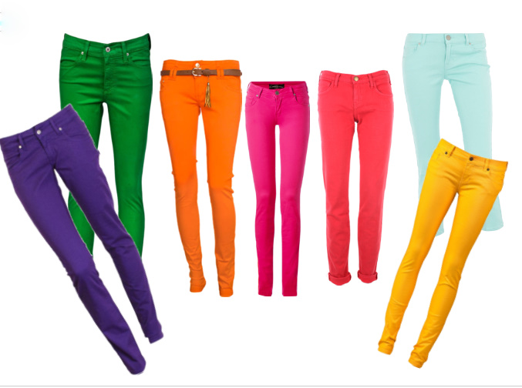

woordzoeker

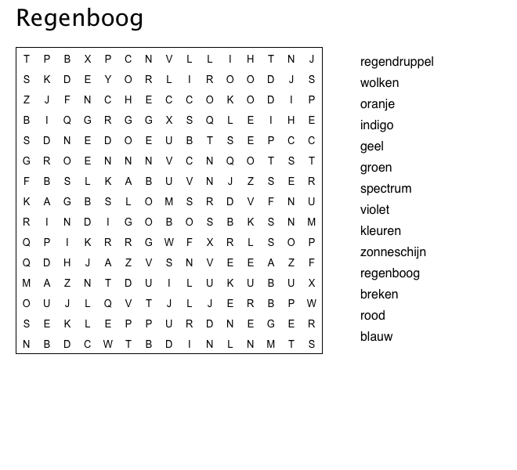

zoek de 3 zoek de q zoek de n

Mmmmmmmmmmmnmmmmmmmmmmmmmmmmmmmmmmmmmmmmmmmmm

pppppppppppppppppppppppppppppppppppppppppppppppppppppppppppppppqpppppppppppppppppppppppppppppppppppppppppppppppppp

888888888888888888888888888888888888888888888888888888888888888888888388888888888888888888888888888888888888

Deze keer reizen we naar Hawai

Het [Hawaïaans](http://nl.wikipedia.org/wiki/Hawa%C3%AFaans" \o "Hawaïaans) behoort tot de [Malayo-Polynesische talen](http://nl.wikipedia.org/wiki/Malayo-Polynesische_talen" \o "Malayo-Polynesische talen) en kent slechts 12 letters, waaronder 8 medeklinkers, waardoor de taal heel snel herkenbaar klinkt. Het Hawaïaans werd tussen 1820 en 1826 ontwikkeld. In de periode van 1830 tot 1950 is het gebruik van [Hawaïaans](http://nl.wikipedia.org/wiki/Hawa%C3%AFaans) als taal sterk achteruitgegaan. Nu spreken nog maar weinig inwoners Hawaïaans als moedertaal en wordt er vooral Engels gesproken. Sinds 1978 is het een van de twee officiële talen van de staat Hawaï en geven de openbare scholen les in de Hawaïaanse taal. Er zijn ook scholen, zoals de Kamehameha Schools, waar sterk de nadruk wordt gelegd op de Hawaïaanse taal en cultuur. Een aantal oude Hawaïaanse gewoontes die door de toeristen zijn overgenomen, zijn de *luau* (groot feest), de traditionele *[Huladans](http://nl.wikipedia.org/wiki/Hula" \o "Hula)* die voor de toeristen wel wat is aangepast en de [*lei*](http://nl.wikipedia.org/wiki/Lei_(Hawa%C3%AF)) (bloemenkrans). Muziek uit Hawaï is bekend wegens de [ukelele](http://nl.wikipedia.org/wiki/Ukelele) en de slack-key [gitaar](http://nl.wikipedia.org/wiki/Gitaar). Ook is Hawaï bekend wegens het [Aloha shirt](http://nl.wikipedia.org/w/index.php?title=Aloha_shirt&action=edit&redlink=1" \o "Aloha shirt (de pagina bestaat niet)). De [Hawaïaanse keuken](http://nl.wikipedia.org/wiki/Hawa%C3%AFaanse_keuken" \o "Hawaïaanse keuken) is sterk beïnvloed door de verschillende groepen immigranten (o.a. uit China, de Filipijnen, Japan, Korea, Polynesië en Portugal).

Weetje: de hoofdstad is [Honolulu](http://nl.wikipedia.org/wiki/Honolulu).